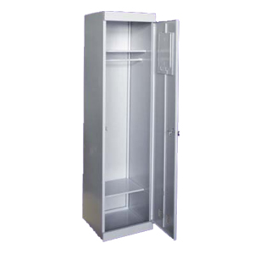

Шкаф для одежды МР-1 (основная секция)

Размеры, мм: 1800х300х500

Масса, кг: не более 26

Металлический одностворчатый раздвевальный шкаф для сменной одежды. Отличительной особенностью данной серии шкафов является возможность неограниченного наращивания секций, путем комбинирования основных (МР-1М) и дополнительных (МР-2М) секций. В отделении имеется две полки, перекладина для вешалок. Корпус шкафа изготовлен из тонколистовой стали толщиной 0.7мм, дверь - 0.8мм. Дверь изнутри усилена ребрами жесткости.

Шкаф для переодевания запирается на замок почтового типа Eurolock с числом комбинаций 1000 ед.

Окраска - высококачественное полимерное порошковое покрытие. Цвет RAL (7035).